GAE相关资料

一、GAE基本特点
GAE 英文全称为 Google App Engine。它是 Google 管理的数据中心中用于 WEB 应用程序的开发和托管的平台，它采用云计算技术，使用多个服务器和数据中心来虚拟化应用程序，是谷歌云的一部分。GAE对全球开发者免费开放使用，并提供了一套API，开发人员在GAE的框架内开发，不用再考虑CPU、内存、分布等复杂和难以控制的问题，不用费心管理底层基础架构，初级的程序员按照GAE的规范也可以写出高性能的应用，这比自己维护一般的虚拟主机更为便利。目前GAE支持的开发语言包括Java、PHP、Node.js、Python、C#、.Net、Ruby 和 Go 等。
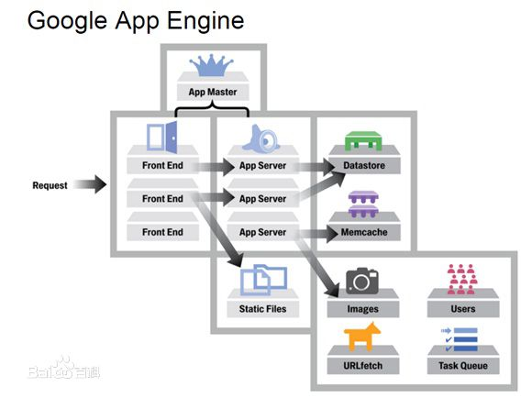
Google App Engine for Java可以在Google托管服务器基础架构上托管和运行用户的Web应用程序。应用程序开发意味着使用 Google 的资源存储和检索 Java 对象。如需开始使用 App Engine 标准环境（一般在沙盒中运行），请参阅：Java 版 Hello World。如需开始使用柔性环境（应用实例在 Compute Engine 虚拟机上的 Docker 容器中运行），请参阅：Java 使用入门。两种环境的对比参考：选择合适的环境。此处选择使用标准环境，针对Java语言，GAE支持Java8与Java11(测试版)。
让您的应用使用 Java 8 运行时，App Engine 将使用 Java 8 JVM 运行您的 Web 应用。在此环境中，App Engine 会调用应用的 Servlet 类来处理请求并准备响应。出于安全原因，应用程序都是在沙盒环境中执行。
沙箱本身由两层组成。第一层是GAE Java沙箱，它建立在底层Java SE软件之上。第二层是本机的操作系统OS沙箱，它限制了操作系统对用户应用程序和GAE环境本身的暴露。标准Java SE安全沙箱以及GAE沙盒层的存在对GAE环境中执行的用户应用程序强制实施了若干限制。默认情况下，用户应用程序无法访问基础本机OS的文件系统。用户代码只对其唯一的应用程序部署目录及其所有子目录具有只读访问权限。
用户应用程序无法将任何数据写入文件系统。他们需要使用App Engine数据存储区API进行任何持久数据存储，所有的官方的API都可以查询，或者在网址中查看。网络套接字socket仅适用于GAE付费应用程序，并且只能创建出站，客户端（非监听）TCP或UDP套接字，不能绑定到特定地址或端口。用户应用程序是Web应用程序，因此它们通过Servlet API或JSP文件处理Web请求。用户代码通常在关联的HTTP请求时生成。GAE确保在完成请求处理后终止与给定HTTP请求关联的所有线程。虽然GAE中提供了对所谓的后台线程和cron任务的支持，但它们并未实现为经典后台Java线程。为了最大限度地降低JRE中存在的安全漏洞带来的风险，GAE采用了JRE Class White List的概念。它的目标是限制用户代码可以访问的JRE类集。只有在环境中允许所请求的类时，任意类加载或链接才会成功（它存在于被视为安全JRE类的列表中的JRE类白名单）。
GAE Java Runtime沙箱在native和Java类级别实现。其依赖于两个通信通道来服务和处理特定的RPC请求。两个通道都是沙盒启动过程的一部分。native Java Runtime层依赖于C1通道。非原生层使用C2通道。
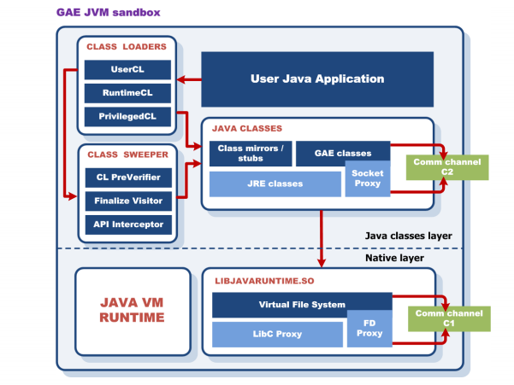
JDK(Java Development Kit) 是 Java 语言的软件开发工具包(SDK)，包括了Java运行环境（Java Runtime Envirnment），Java工具（javac/java/jdb等）和Java基础的类库（即Java API 包括rt.jar）。
JRE（Java Runtime Environment，Java运行环境），包含JVM标准实现及Java核心类库。JRE是Java运行环境，并不是一个开发环境，所以没有包含任何开发工具（如编译器和调试器）。
JVM（Java Virtual Machine），即java虚拟机，是整个java实现跨平台的最核心的部分，能够运行以Java语言写作的软件程序，里面主要包含了jvm和java运行时基本类库（rt.jar）；class并不直接与机器的操作系统相对应，而是经过虚拟机间接与操作系统交互，由虚拟机将程序解释给本地系统执行。
我们利用JDK（调用JAVA API）开发了属于我们自己的JAVA程序后，通过JDK中的编译程序（javac）将我们的文本java文件编译成JAVA字节码，在JRE上运行这些JAVA字节码，JVM解析这些字节码，映射到CPU指令集或OS的系统调用。

二、GAE开发环境配置
参考：
https://cloud.google.com/appengine/docs/standard/java/building-app/environment-setup
https://cloud.google.com/java/docs/setup
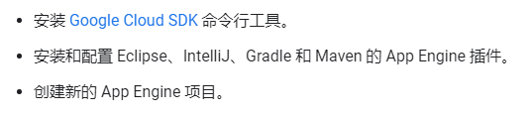
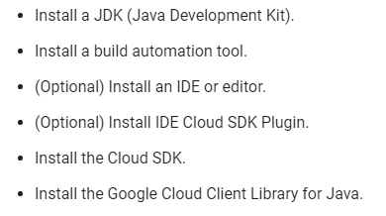
注册Google账户后在网站http://appengine.google.com中注册一个 App Engine 帐户（国内手机号需要加“+86”），下载App Engine SDK 和 Google Plugin for Eclipse。但由于App Engine SDK（包括 appcfg 命令）现已弃用，现在应尽早改用 Cloud SDK 工具（例如 gcloud 命令行，可用于管理托管在 Google Cloud Platform 上的资源和应用）或基于 Cloud SDK 的 Maven、Gradle、Eclipse 或 IntelliJ 插件。参考官方建议下载安装mvn工具。
首先需要下载并安装Java SE8 ，可以在官方下载地址选择对应的版本程序JDK，也可以参考链接去安装。再去下载并安装Eclipse IDE for Java EE，版本要求是4.7或更高。安装完Cloud SDK并添加到环境path，安装程序会启动终端窗口并运行 gcloud init 命令进行初始化，之后安装组件（gcloud components install app-engine-java）之后可以进行用户验证(gcloud auth application-default login)，验证后可以通过gcloud auth list进行查看。使用gcloud命令创建新项目，并初始化应用区域。
Cloud Tools for Eclipse 支持 App Engine 环境的开发。准备工作：安装谷歌插件Google Plugin for Eclipse（ select Help > Eclipse Marketplace... and search for Google Cloud Tools for Eclipse）后将从老版本GPE转移到新版本，要将现有 GPE 项目迁移到 Cloud Tools for Eclipse，请执行以下操作：确保运行 4.6 版或更高版本的适用于 Java EE 开发者的 Eclipse IDE。安装 Cloud Tools for Eclipse。此过程将卸载 GPE。在 Eclipse 中打开 Project Explorer。右键点击要转换的项目，然后选择配置 > 转换为 App Engine 项目 (Convert to App Engine Project)。
安装插件可以通过Drag图标来安装，也可以通过在github项目上下载zip文件后将features和plugins这两个文件件拷贝到eclipse的安装目录下载dropins目录下。安装之后需要登陆谷歌账户进行用户验证行为。
本地开发服务器在本地计算机上运行应用以进行开发和测试。服务器将模拟 Cloud Datastore 服务。开发服务器还可以根据应用在测试期间执行的查询来生成 Cloud Datastore 索引配置。

三、GAE应用开发流程
参考：https://cloud.google.com/eclipse/docs/creating-new-webapp 与 https://cloud.google.com/appengine/docs/standard/java/quickstart
登陆谷歌账户，在 GCP Console 的项目选择器页面上，选择或创建 GCP 项目。在 Eclipse 中创建新的 App Engine 标准项目，可在本地进行测试和运行，最后再部署到App Engine上。
安装完Cloud Tool插件后重启 Eclipse IDE，你在overview中可以选择cloud tool。要在 Eclipse 中创建新的 App Engine 标准项目，请执行以下操作：点击Google Cloud Platform的按钮后选Create New Project > Google App Engine Standard Java Project，根据创建向导依次编写对应的信息。
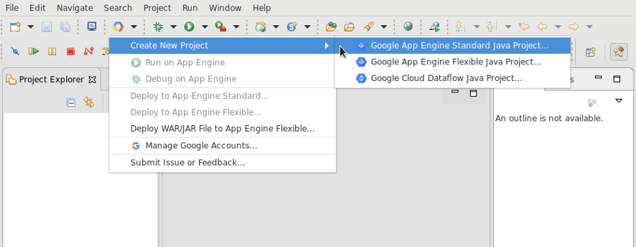
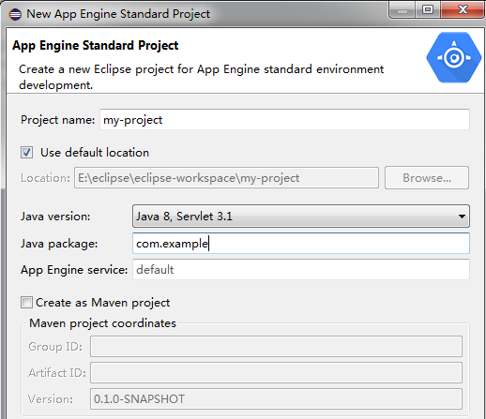
点击next选择需要的外部java库后点击finish即可创建项目。一般除了需要Java程序外还需要pom.xml 文件（包含有关项目的信息，如其依赖项和构建目标，一般用于mvn等），appengine-web.xml (文件包含某些必需的设置，例如 <runtime> 元素的 java8 设置，其可指示 App Engine 在 Java 8 运行时中运行此应用)，一些网页文件（如web.xml、index.jsp等），参考网址。
官方提供了一系列的项目用于体验这个过程，此示例过程使用的是mvn。根据网址的信息可以下载到官方提供的代码，之后创建项目，利用下载的mvn工具在本地部署（mvn appengine:run）或者部署到App Engine（mvn appengine:deploy），如果报错可以使用mvn package appengine:deploy打包需要的版本环境后上传部署，之后可以通过gcloud app browse访问。需要在执行之前将pom.xml中的projectId改成自己的ID号。
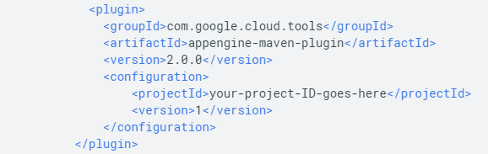
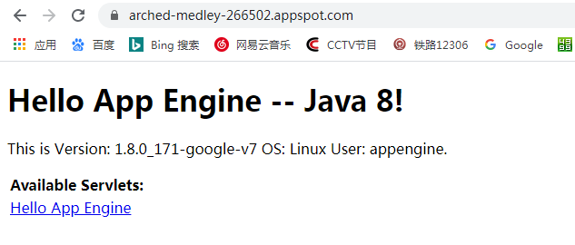
本地访问如果出现appengine-web.xml文件不存在报错的话，需要在下载的文件对应的路径中将helloworld的src\main的webapp中的appengine-web.xml复制到提示的位置如appengine-standard-java8\helloworld\target\helloworld-1.0-SNAPSHOT\WEB-INF\appengine-web.xml。
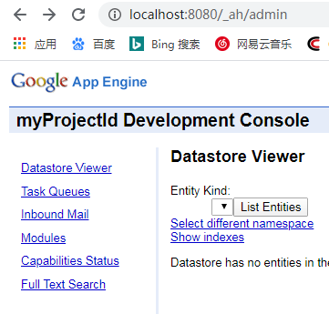
一些注意事项（PS：此处为网络博客中经验的收集）
- google的时间比中国标准时间晚8小时，一些与时间有关的需要进行调整；
- google文件路径区分大小写，比如图片用.jpg不显示而JPG时显示正常；
- 在 Java 中，您可以使用 java.util.logging.Logger API进行日志记录和监控；
- APP Engine支持Cloud Datastore、Cloud SQL、Cloud Storage等存储数据；
- 用于为 Google App Engine 配置运行时容器的文件，名为 appengine.xml；
- 要让您的应用使用 Java 8 运行时，请在您的 appengine-web.xml 文件中添加以下行：<runtime>java8</runtime>。

参考
- https://cloud.google.com/appengine GAE文档
- https://baike.baidu.com/item/GAE/8492078?fr=aladdin 百度百科 GAE
- https://blog.csdn.net/zhxilo/article/details/6746285 Google App Engine for Java 之 HelloWorld
- https://www.ibm.com/developerworks/cn/java/j-gaej1/ 使用 App Engine for Java 构建可伸缩的、基于 Java 的出色应用程序
- https://cloud.google.com/eclipse/docs/migrating-gpe?csw=1 从 Eclipse Google 插件迁移
- https://www.freebuf.com/news/67537.html 研究人员公布GAE（谷歌应用引擎）沙箱逃逸及远程代码执行漏洞POC
- https://www.freebuf.com/articles/web/172724.html 挖洞经验 | 看我如何发现价值3万6千美金的谷歌RCE漏洞
- Google APP Engine Java security sandbox bypasses.SE-2014-02 project

